PROCESSO DE MODELAR DADOS
Erick Eduardo De Andrade Silva
RA: 414386712104

A modelagem de dados é o processo de estruturar informações de modo a torná-las úteis para análise e tomada de decisões. Esse procedimento ocorre em três etapas principais:

Modelagem Conceitual:
Nesta fase, o objetivo é compreender as entidades ("Cliente", "Produto", "Pedido") e suas inter-relações, sem abordar aspectos técnicos. Trata-se de um modelo mais básico, voltado para a representação do que o sistema precisa guardar.

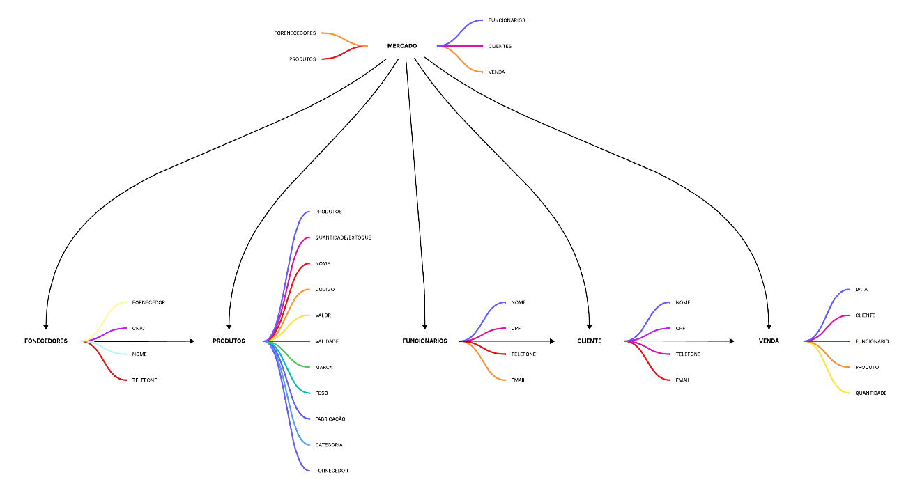

Modelagem Lógica:
Nela iniciamos a organização das entidades em tabelas, estabelecendo atributos (como nome, endereço, preço) e limitações (como chaves primárias e estrangeiras). O objetivo é desenvolver uma estrutura mais detalhada e semelhante à forma como os dados serão organizados, sem considerar, por enquanto, o armazenamento físico.

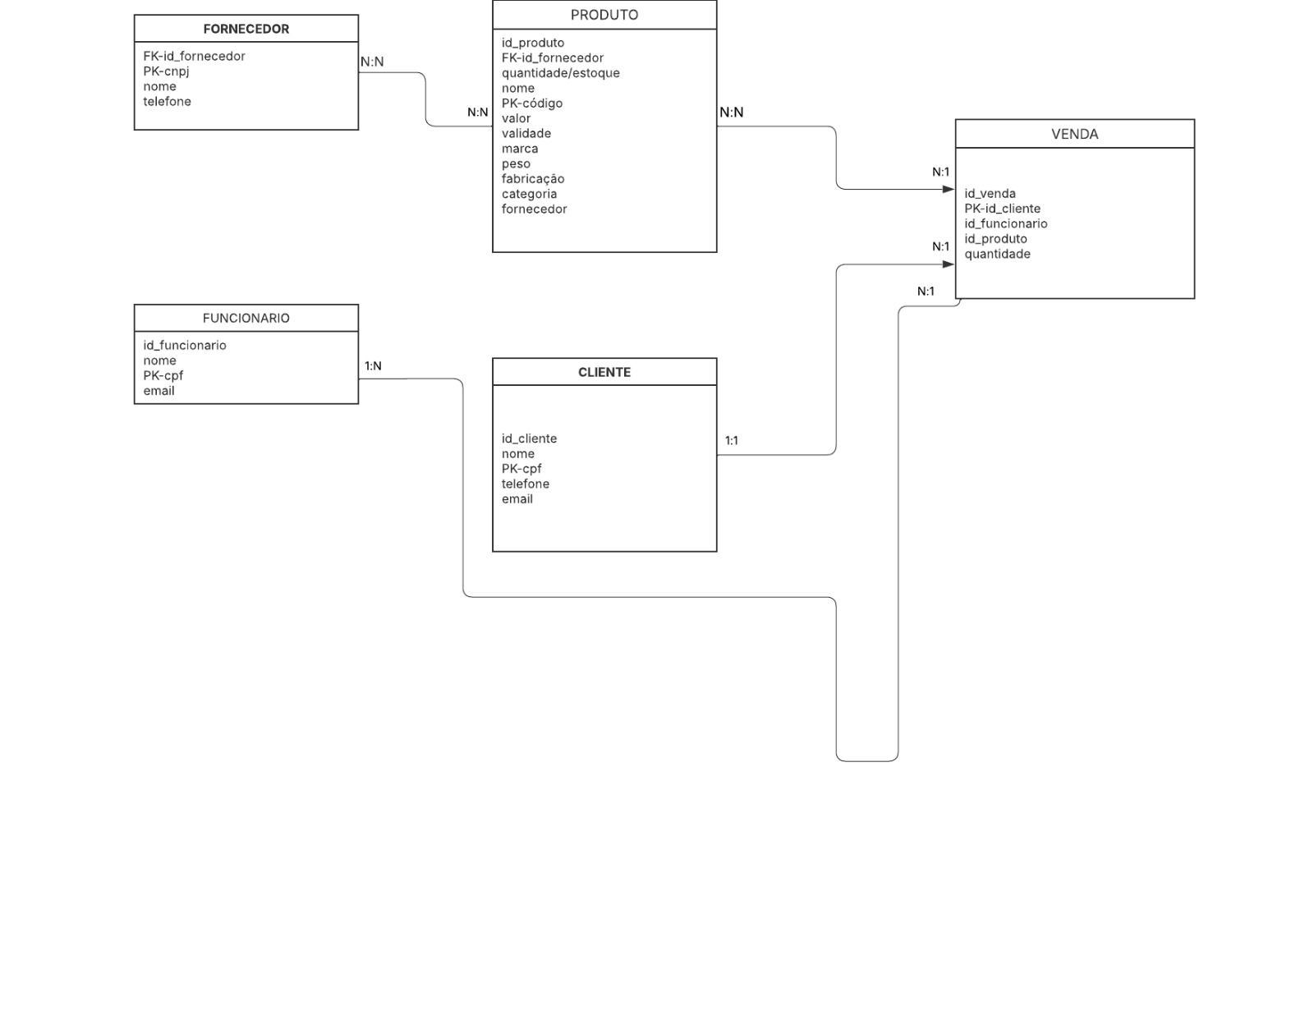

Modelagem Física:
Na etapa final, determinamos a forma como os dados serão armazenados fisicamente no banco de dados. Isso implica em aprimorar o desempenho do sistema, estabelecendo a forma como as tabelas serão armazenadas e quais índices ou métodos de armazenamento serão empregados para assegurar que as consultas sejam ágeis e eficazes.

